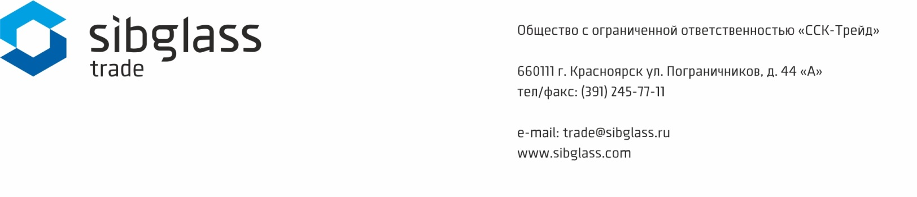
Полное фирменное наименование Общества:
Общество с ограниченной ответственностью «ССК-Трейд»
Полное наименование на русском языке: Общество с ограниченной ответственностью «ССК-Трейд»
Сокращенное наименование на русском языке: ООО «ССК-Трейд»
Наименование на иностранном (английском) языке: Limited liability company «SSK-Trade».
ОГРН 1122468062243
ИНН 2465281767
КПП 246501001
ОКПО 10196949
ОКВЭД 46.73.5
Место нахождения:
660111 г. Красноярск ул. Пограничников, д. 44 «А»
тел/факс (391) 245-77-11
Адрес для корреспонденции:
660111 г. Красноярск ул. Пограничников, д. 44 «А»
тел/факс (391) 245-77-11

Банковские реквизиты:
Для заключения договора по стеклу
Расчетный счет № 40702810575310001096
в СИБИРСКИЙ ФИЛИАЛ ПАО РОСБАНК Г.КРАСНОЯРСК
БИК 040407388
КОР.СЧЕТ № 30101810000000000388
Для заключения договора по комплектующим
Расчетный счет № 40702810775310001029
в СИБИРСКИЙ ФИЛИАЛ ПАО РОСБАНК Г.КРАСНОЯРСК
БИК 040407388
КОР.СЧЕТ № 30101810000000000388
Директор Выходцев Павел Владимирович (действует на основании Устава)
Главный бухгалтер Смирнова Любовь Павловна

